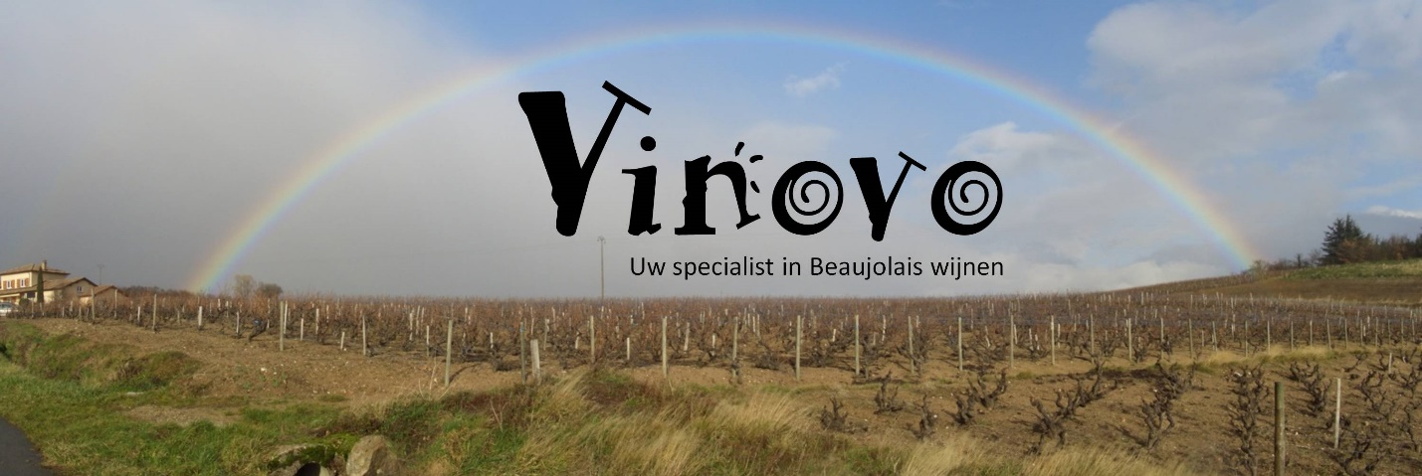
Bestellijst Vinovo
Naam:
Adres:
Telefoon: e-mail:
Eventueel firma en BTW nr:
Schuimwijn |  |  | aantal  flessen
Chardonnay Royal, Domaine Louis Loron  Crémant de Bourgogne Brut | 100% Chardonnay, fris en fruitige aperitief schuimwijn. Heel toegankelijk, drinkplezier. | 13.6
Crémant Rosé, Domaine Louis Loron  Crémant de Bourgogne | Rosé schuimwijn. Pinot noir en Gamay, niet zoet, speels, fruitig en rond. Past ook bij je voorgerecht van gerookte vis of sushi. | 14.7
Cuvée Imperial, Domaine Louis Loron  Crémant de Bourgogne Brut Blanc de Blancs | Houtgelagerde schuimwijn, extra lange rijping 'sur lies'. Chardonnay en Aligoté. Volle,rijke smaak. Voor bij je hapjes of bij een voorgerecht zoals gebakken sint-jacobsnootjes. | 14.9
Witte Wijn |  |  | aantal  flessen
Ptit Grobis Blanc, Nicolas Chemarin  Beaujolais Blanc, 2019 | Fris en fruitig. 100% Chardonnay. Ideaal bij visgerechten en schaaldieren of een frisse salade met geitenkaasje. | 11.8
Blanc Vieilles Vignes, Domaine Louis Loron  Beaujolais Blanc, 2019 | Chardonnay van oude stokken, opgevoed op grote houten vaten. Mooi fruit met een subtiele houttoets. Ideaal bij gebakken noordzeevis 'meunière'. | 12.8
Chardonnay fût de chêne, Didier Desvignes  Beaujolais Blanc, 2019 | Krachtige witte wijn. Chardonnay op hout opgevoed, past goed bij een gerookte visschotel, kip, kalkoen, gebakken vis of met een stevige saus. | 14.5

Rosé |  |  | aantal  flessen
Beaujolais Rosé, Domaine Loron  Beaujolais Villages Rosé, 2019 | Frisse fruitige rosé, heel speels met mooie zuurtjes. Lekker bij oosterse schotels en sushi of escargots met kruidenboter. | 8.5

Rode Wijn, fris en fruitig |  |  | aantal  flessen
P'tit grobis, Nicolas Chemarin  Beaujolais-Villages Rouge, 2019 | Natuurlijk gemaakte wijn, zonder toevoeging van sulfiet of gisten. Uitbundig fruit. Ideaal bij pasta, pizza, fijne charcuterie en paté. | 9.9
Les Vignes de Jeannot, Nicolas Chemarin  Beaujolais-Villages Vieilles Vignes, 2018 | Wijnstokken van 80 jaar oud. Licht hout gelagerd. Een stevige wijn die past bij vleesgerechten zoals gebakken kalkoenfilet of varkenshaasje. | 14.5
Le Saburin, Nicolas Chemarin  Brouilly, 2019 | Natuurlijk gemaakte wijn. Heel uitbundig fruit, soepel en zacht. Om zo te drinken maar ook bij lichtere vleesgerechten, pasta, een vegetarische schotel of vol-au-vent. | 14.5
Domaine Montvaillant, Bruno Adamiak  Chiroubles, 2018 | Krokant rood fruit, met een beetje tannines. Te combineren met een schotel met gerookt spek, pizza, vleesbrood of een spiesje van rundsvlees of rosbief. | 12.2
La Grosse Pierre, Pauline Passot  Chiroubles, 2018 | Soepele sappige fruitige wijn met de signatuur van de elegante wijnmaakster. Te combineren met diverse gerechten, zoals een charcuterie schotel of varkensgebraad of een lekker pizza. | 14.1
La Haute Ronze, Nicolas Chemarin  Régnié, 2018 | Vrij stevige wijn, met toetsen van houtopvoeding, aanzet van iets animaal. Mooie structuur. Voor bij een stoofpotje of een lichte wildschotel. | 14.8
Combiaty, Olivier Pezenneau  Brouilly, 2018 | Sappige en fruitige rode wijn, ideaal bij lichtere vleesgerechten zoals kalkoen, varkenshaasje, eend. Ook lekker bij een vegetarische schotel met nootjes en kaas. | 12.8

Rode Wijn, stevig en krachtig |  |  | aantal  flessen
Lieu Dit Brouilly, Olivier Pezenneau  Côte de Brouilly, 2018 | Ronde volle aanzet met veel rood en zwart fruit (bessen), soepel en zacht. Mooie rijpe toetsen. Om zo te drinken of bij een lekkere vleesschotel vb. een gerookt varkenshaasje of een stukje kalfsvlees. | 13.5
La Madone, Cyril Coperet  Fleurie, 2018 | Stevige wijn, met heel mooi fruitig karakter. Vrij krachtig, met een mooie structuur, kan zeker nog wat liggen. Voor bij een mooie wildschotel of stoofpotje of fondue en gourmet. | 14.5
Morgon Corcelette Bellevue, Morgon, 2018  (90eur per 6)  NIEUWE JAARGANG 2018 | Wijn van onze eigen wijngaard! Krachtige, hout gelagerde wijn om te combineren met stevige rijke vleesgerechten, rundvlees, wild, stoofpotjes. Heel veel fruit en kruidig, aromatisch en complex. 14 maanden vat opvoeding. | 16
Clos des Charmes, Didier Desvignes  Moulin-à-Vent, 2018 | Volle stevige wijn, met wat structurerende tannines. Op vat opgevoed. Mondvullend karakter. Om te combineren met wild, stoofpotjes of stevige paté. | 16
Cuvée Fût de Chêne, Olivier Pezenneau  Côte de Brouilly, 2017 | Topwijn van dit wijnhuis. Stevige (1,5 jaar) op hout opgevoede wijn, die heel rijk en rond over komt. Heel sappig, veel fruit , krachtig. Een knabbelwijn voor bij het haardvuur of bij een stevige vleesschotel. | 19.5
Terre de Manganèse, Didier Desvignes  Moulin à Vent 2018 | Topwijn van dit wijnhuis. Stevige houtopvoeding, op nieuwe eiken vaten. Heel krachtige wijn. Mooie structuur, rijk en aromatisch. Om van te genieten bij een stevige (wild-)schotel van haas, everzwijn, … Om te bewaren! | 24.9
Le Rocher, Nicolas Chemarin  Beaujolais-Villages 2018 | Topwijn van onze wijnbouwer. Elegante wijn vol finesse, hij lijkt op een top Bourgogne. Om zo van te genieten of te combineren met een fijn vlees (eend, kalfs côte à l’os of rosbief, gourmet, …) | 21.8

Zoet |  |  | aantal  flessen
Fun'Ambulles, Nicolas Chemarin  Vin mousseux Gamay Aromatique | Verrassende dessert wijn, rosé schuimwijn, 100% gamay, zoet, met toch mooie zuurtjes. Mooi evenwichtig. Lekker bij een soepje van rood fruit (bosvruchten) met een bolletje ijs of een stukje fruittaart. Slechts 8,5° alcohol. | 10.9

